**Google Web技术培训: CSS 设计和布局**

* 如果您是Firefox用户： [安装Firebug](https://addons.mozilla.org/en-US/firefox/addon/1843) (**强烈建议**)  
  + 当你尝试安装Firebug，你必须允许Firefox完成该插件的安装。在点击安装Firebug的链接后，一个黄色的信息将显示在Firefox窗口的顶部。点击Edit Options按钮，然后会弹出对话框，选择Allow关闭即可。这时再尝试安装Firebug就能成功了。（完成以上步骤后你应该刷新页面）
* 如果您是Chrome的用户，您也可以通过Chrome菜单-工具-开发者工具进行debug。

**Victoria的旅行页面**

我们将会给你提供一个名为 [journal.html](http://my.ss.sysu.edu.cn/wiki/download/attachments/76906524/journal.html?version=1&modificationDate=1348414964000) (点击鼠标右键选择Save Link As...) 的页面。你要写一个名为journal_layout.css的样式表，在下面的练习中按要求改变页面的布局。另外，页面中要用到的图片你可以通过点击这个[images.rar](http://my.ss.sysu.edu.cn/wiki/download/attachments/7045962/images.rar?version=1&modificationDate=1318422776000)链接来下载。  
为了帮助你更方便的完成，我们提供了一个[journal_basic.css](http://my.ss.sysu.edu.cn/wiki/download/attachments/7045962/journal_basic.css?version=1&modificationDate=1269567735000)供你参考，在这个样式表里定义了这个页面可能会用到的一些基本样式。你不用编辑我们提供的样式表，只用完成你的journal_layout.css即可。

**今天的实验任务:**

1. [将你的页面划分区域](http://my.ss.sysu.edu.cn/wiki/pages/viewpage.action?pageId=76906524#Lab2CSSDesignandLayoutChinese-ex1)
2. [Padding 和 Margins, 背景](http://my.ss.sysu.edu.cn/wiki/pages/viewpage.action?pageId=76906524#Lab2CSSDesignandLayoutChinese-ex2)
3. [Float, Alignment 和 Clear](http://my.ss.sysu.edu.cn/wiki/pages/viewpage.action?pageId=76906524#Lab2CSSDesignandLayoutChinese-ex3)
4. [美化收尾工作](http://my.ss.sysu.edu.cn/wiki/pages/viewpage.action?pageId=76906524#Lab2CSSDesignandLayoutChinese-ex4)
5. [新增第二栏： 好友名单](http://my.ss.sysu.edu.cn/wiki/pages/viewpage.action?pageId=76906524#Lab2CSSDesignandLayoutChinese-ex6)
6. [Make Your Journal Annoying w/ Hover](http://my.ss.sysu.edu.cn/wiki/pages/viewpage.action?pageId=76906524#Lab2CSSDesignandLayoutChinese-ex7)

**练习1: 将你的页面划分区域 (大约10分钟)**

首先你应该按照课上所讲的通过添加id、class、span和div来划分你的journal.html文件。然后，通过在journal_layout.css中添加样式来控制页面各区域的性质。  
*提示:* 谨记在CSS中定义边界的方法：  
border:thicknesscolorstyle;  
例如，下面定义了一个黄色，虚线，1px粗的边界:

|  |
| --- |
| border: 1px yellow dashed; |

你应当达到下面要求的效果.

* **边界**均为5px的实线.
* **color**均使用HTML中的颜色表示, 例如，红色的边界就用HTML颜色red。
* *注意:* 你不用为该页面中的h2定义class或id.

*注意*:为了减少id和class属性，你应当设置XHTML代码，考虑**结合环境**合理的使用CSS。

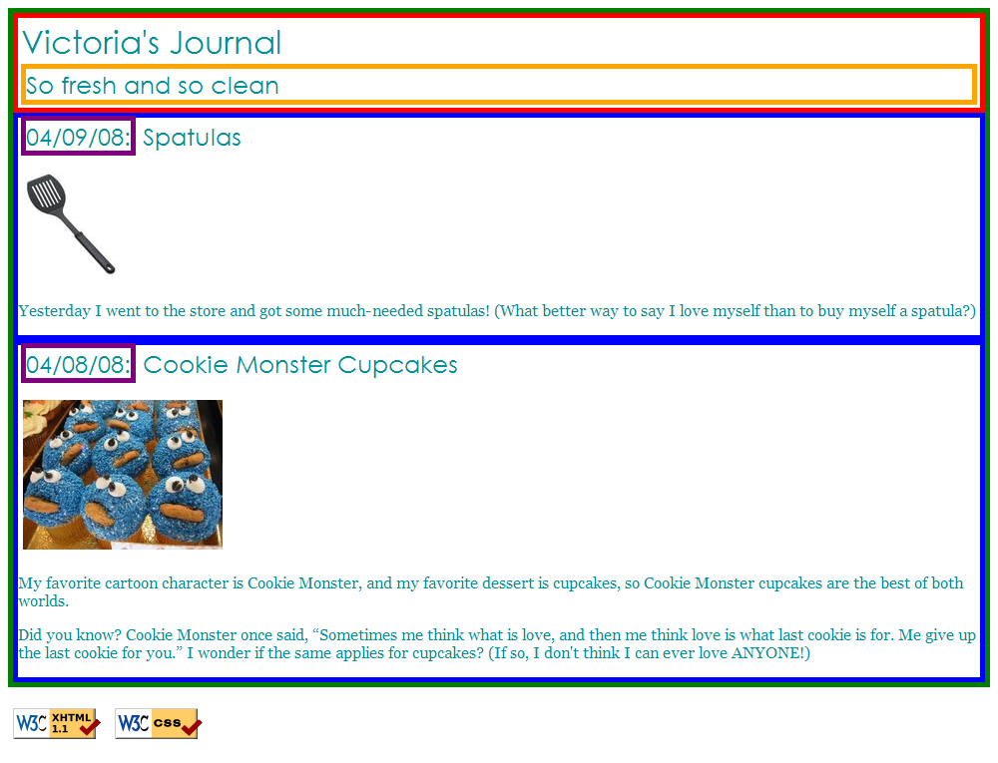对于XHTML你主要更改的就是添加id、class、div和span。如果你喜欢，也可以改变journal中的内容，例如可以把主人公换成自己也可以重写旅行经历。但是请注意不要在这上面花费太多的时间，以便腾出更多的时间完成后面的练习。

**练习2: Padding 和 Margins, Backgrounds (大约15分钟)**

现在你要在Exercise1中添加padding，margin，background。如果你的Exercise1 按要求完成，那么你只需要改变你的journal_layout.css文件即可。

* **绿色**边框的层中使用白色的背景颜色.
* **蓝色**边框的层中应该用#E8FBFB作为背景色.

每个层的边框用5px厚度填充，内容与顶部间隔10px其余各面为0px。

* 页面的**内容**应当居中处理，与左右各间隔10%，同时使用以下图片作为背景

[background.gif](http://my.ss.sysu.edu.cn/wiki/download/attachments/7045962/background.gif?version=1&modificationDate=1269183390000)

你应当按要求达到如下效果:

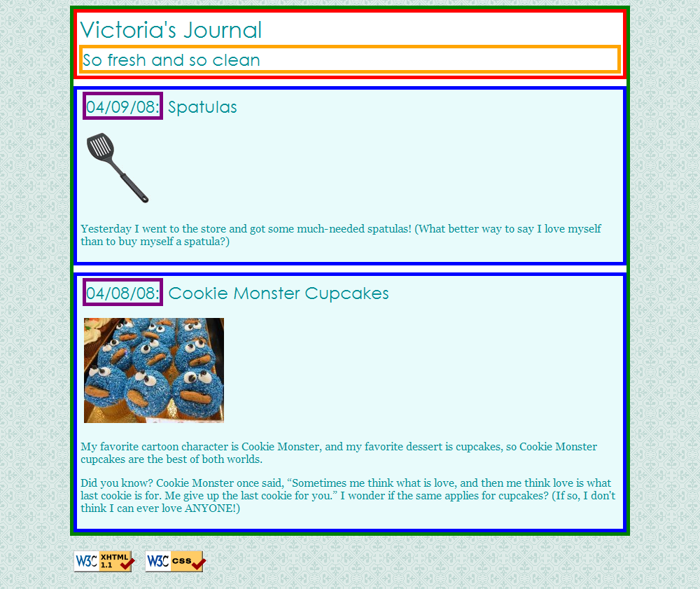

**练习 3: Float, Alignment 和 Clear (大约15分钟)**

现在你要在该页面中练习float，clear和alignment性质。这个练习一方面是为了让你清楚aligning和floating的区别。你要同时编辑你的journal.html和journal_layout.css样式表来使漂浮效果成功显示。

* 在**红色**框里标题应当出现在页面的**右边**.
* 点击进入journal的图片应当固定在周围文字的**最右边**。且图片应当留在蓝色的框内，而不应该覆盖到下面文字的内容.

(*提示*：如果你的框不够容纳那些浮动的元素，请参考Lecture 5 Floating and Positioning中的"Common Error: Container Too Short"内容。)  
你应当按要求达到如下效果.

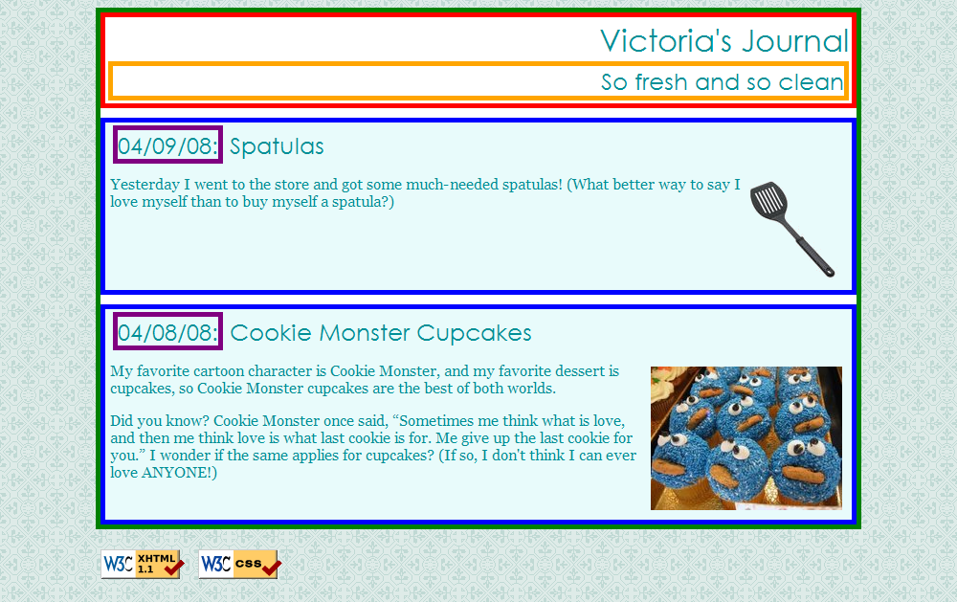

**练习4: 美化收尾工作 (大约10分钟)**

最后，我们对页面进行一些收尾工作让它变得更加美观.

* 将**绿色**的边框更换为实线，白色，10px粗细.
* 将**蓝色**的边框更换为实线，4px粗细，且颜色为#C2E9E9.
* 将紫**色**的边框更换为只有底部的边框，且为#009097，虚线，2px粗细.
* 将**红色**边框内的背景颜色换成#A8F0F0，并去掉边框.
* 将"So fresh and so clean"的字体变为14px并去掉边框.

你应按要求达到如下效果.

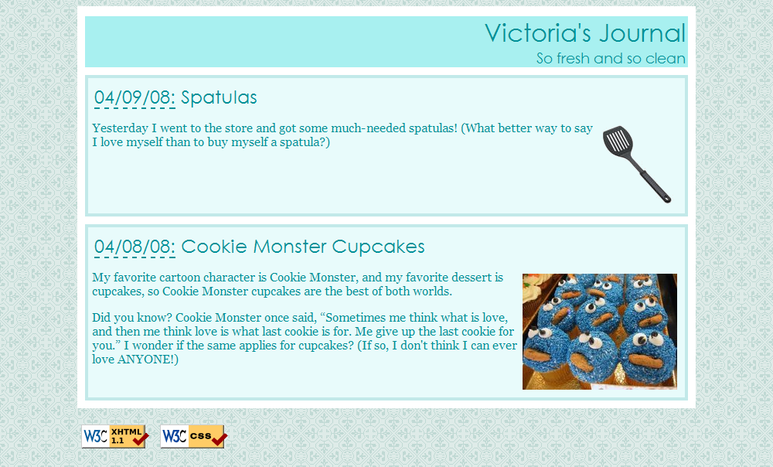

**练习5 (高级): 新增第二栏： 好友名单**

如果在下课前你成功完成了前4个练习，那么接下来在布局中新增第二栏。请将下面的代码粘贴到你的journal.html中：

|  |
| --- |
| <h1>Friends</h1>  <ul>  <li><a href="[http://my.ss.sysu.edu.cn"](http://my.ss.sysu.edu.cn/)>My Software School</a></li>  <li><a href="[http://www.youku.com"](http://www.youku.com/) title="Youku">Favourite video</a></li>  </ul> |

使用适当的与布局相关的标记/属性和CSS，使之成为第二个，左对齐列如下所示。颜色，边框，列表等并不重要，重点在于布局。**用第二列布局必须仍然是动态布局**------也就是说，当浏览器大小的变化时，它的各部分应相应地调整大小。提示：当多个元素在同一个方向浮动，它们将自动按列排列。请参考Lecture 5 Floating and Positioning PPT 中的"the Clear Property"内容解决问题。  
请按要求达到以下效果:

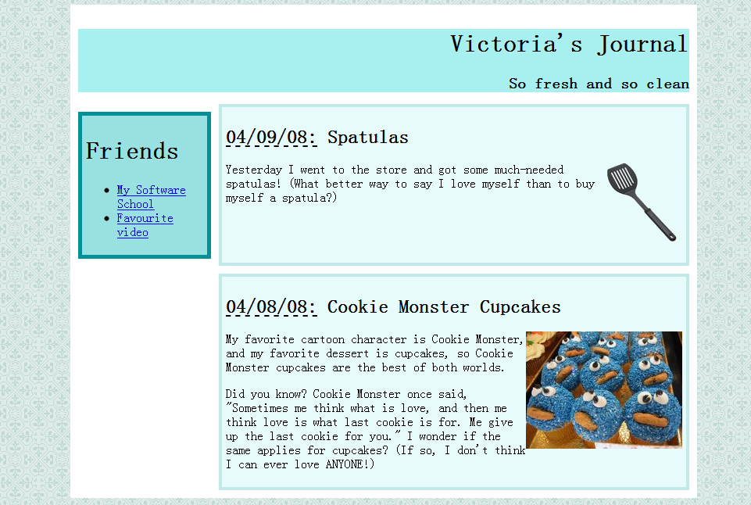

**练习6 : Make Your Journal Annoying w/ Hover -- Elegantly**

改写你的文件使你的鼠标移到上面时出现黄色强调效果。 (例如：任何标题，段落，图片等等) 这个操作只能是改动你的样式表中的一个性质。这需要在你的样式表中加上一个选择器，一个属性，不允许用逗号。 （注：这是很棘手的）

**作业提交至：475884772@qq.com**

格式：姓名_Web第二次培训.rar